Culiacán, Sinaloa a 10 de enero de 2022 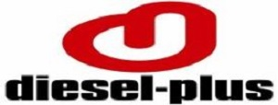

KURODA, SA DE CV
PRESENTE.-

Por este conducto, la empresa Diesel-plus especializada en sistemas de inyección diesel, se pone a sus apreciables órdenes, haciendo de su conocimiento los precios de los siguientes servicios:

SERVICIO PRECIO UNITARIO IMPORTE

1 JUEGO DE BALATAS DELANTERAS $1,200.00

2 DISCOS RECTIFICADOS $300.00 $600.00

1 MANO DE OBRA INSTALACIÓN $900.00

SUBTOTAL $2,700.00
IVA $432.00
TOTAL $3,132.00

UNIDAD NISSAN
PLACA UG-25-931

(son tres mil ciento treinta y dos pesos 00/100 m.n. más IVA)

Sin más por el momento me pongo a sus muy apreciables órdenes para cualquier duda o aclaración al respecto.

A T E N T A M E N T E

LAE Jorge Alejandro Hernández Lizárraga
Diesel-plus
RFC HELJ7109247C6

